Los primeros cristianos sólo celebraban el domingo como recuerdo de la Resurrección de Jesús. El pan y el vino de la Eucaristía eran los elementos centrales de la reunión, el momento culminante en que el Señor se hacía presente. Los había amado hasta morir en la cruz, y ahora vivía para siempre en medio de la comunidad. Al mismo tiempo escuchaban la enseñanza de los apóstoles y se comprometían en la fidelidad a la Buena Nueva de aquel Jesús en quien creían y confiaban.
Como buenos judíos, participaban en la sinagoga y en las celebraciones del templo. La Pascua judía daría paso muy pronto a la Pascua cristiana. Los primeros seguidores de Jesús sabían que fue en una cena pascual cuando Jesús se despidió de ellos, y, tras días de muerte y sepultura (viernes y sábado), comenzaron a sentir su presencia y la alegría de la resurrección el domingo siguiente a su muerte.
Desconocemos cuándo se inició la fiesta anual de la Pascua cristiana. Pero su estructura es muy similar a la Vigilia Pascual de nuestros días, y tenía lugar en la noche del sábado al domingo, inmediatamente después de la primera luna llena de primavera.
La Vigilia Pascual es la primera celebración del Año Cristiano. La comunidad la preparaba intensamente con un ayuno de dos días, viernes y sábado santo. Más adelante los cristianos fueron al lugar donde Jesús se había despedido de ellos con la institución de la Eucaristía y, así nació la celebración vespertina del jueves santo.
Estas celebraciones centrales de la fe se enriquecieron posteriormente con un tiempo de preparación que es la Cuaresma y con la alegría pascual que se prolongó durante cincuenta días.
Recorriendo los lugares donde habían sucedido los acontecimientos finales de la vida de Jesús, recordaron otro suceso relevante: la entrada de Jesús en Jerusalén montado en un asno y aclamado con ramos y palmas. Y esta procesión desde el Monte de los Olivos da origen al Domingo de Ramos.
SEMANA SANTA 2014

Domingo de Ramos, 13 de abril:

- Procesión de las Palmas y Eucaristía, a las 12’30 horas. (No hay Misa de 12 y 13 horas).
- Estación de Penitencia de la Hermandad de La Entrada de Jesús en Jerusalén y Ntra. Sra. de la Paz, a las 16 horas.

Jueves Santo, 17 de abril:

- Laudes, a las 10 horas.
- Celebración penitencial, a las 12 h.
- Cena del Señor, a las 20 horas.
- Hora Santa, a las 23 horas.

Viernes Santo, 18 de abril:

- Laudes, a las 10 horas.
- Vía Crucis, a las 12 horas.
- Pasión del Señor, a las 18 horas.
- Adoración de la Cruz, a las 22 horas.

Sábado Santo, 19 de abril:

- Laudes, a las 10 horas.
- Oración de la Esperanza a las 12 h.
- Vigilia Pascual, a las 23 horas.

HUCHAS SOLIDARIAS

Hoy recogemos las huchas solidarias con el importe de lo que nos hayamos privado durante la Cuaresma. Podéis dejarlas en una caja situada cerca del altar, al momento del ofertorio de las Misas. Lo recaudado se destinará al Hogar Scala, en Valencia, para rehabilitación de presos en tercer grado.
.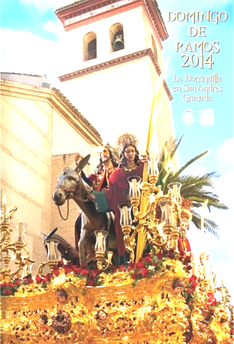
DOMINGO DE RAMOS
Día 9 de abril
BENDITO EL QUE VIENE
EN NOMBRE DEL SEÑOR

LECTURAS:
Mateo 21, 1-11.
Isaías 50, 4-7.
Salmo 21.
Filipenses 2, 6-11.
Mateo 26,14-27,66.

PARROQUIA PERPETUO SOCORRO
MISIONEROS REDENTORISTAS
MADRID
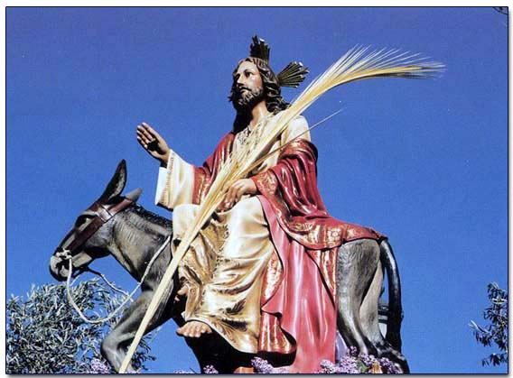
DIOS NOS HABLA HOY
PREGÓN DE LA SEMANA SANTA

Éste es el tiempo de la historia,
de la historia dura y pura;
de la pasión de Dios desbordada
y de las realidades humanas.

Es tiempo de muerte y vida,
de salvación a manos llenas;
del nosotros compartido,
del todos o ninguno,
y del silencio respetuoso y compartido.

Tiempo de amor, tiempo de clamor;
tiempo concentrado, tiempo no adulterado;
tiempo para sorberlo hasta la última gota.
Tiempo de Nueva Alianza y fidelidad
por encima de lo que sabemos,
queremos y podemos.
Tiempo en el que Dios nos toma la delantera
y nos ofrece la vida a manos llenas.

Es el tiempo de todos los que han perdido,
de los que han sufrido o malvivido,
y de los que han amado sin medida.

Es el tiempo de la memoria subversiva,
de Dios haciendo justicia
y dándonos vida. F. ULIBARRI
ISAÍAS

El Señor Dios me ha dado una lengua de iniciado, para saber decir al abatido una palabra de aliento. Cada mañana me espabila el oído, para que escuche como los iniciados. El Señor me abrió el oído; yo no resistí ni me eché atrás. Ofrecí la espalda a los que me golpeaban, las mejillas a los que mesaban mi barba; no escondí el rostro ante ultrajes ni salivazos.
El Señor Dios me ayuda, por eso no sentía los ultrajes; por eso endurecí el rostro como pedernal, sabiendo que no quedaría defraudado.

SALMO RESPONSORIAL

DIOS MÍO, DIOS MÍO, ¿POR QUÉ ME HAS ABANDONADO?

Al verme se burlan de mí, hacen visajes, menean la cabeza: «Acudió al Señor, que lo ponga a salvo; que lo libre si tanto lo quiere».

Me acorrala una jauría de mastines, me cerca una banda de malhechores: me taladran las manos y los pies, puedo contar mis huesos.

Se reparten mi ropa, echan a suerte mi túnica. Pero tú, Señor, no te quedes lejos; fuerza mía, ven corriendo a ayudarme.

Contaré tu fama a mis hermanos, en medio de la asamblea te alabaré. «Los que teméis al Señor, alabadlo;
linaje de Jacob, glorificadlo;
temedlo, linaje de Israel».

CARTA DE PABLO A LOS FILIPENSES

Cristo Jesús, siendo de condición divina, no retuvo ávidamente el ser igual a Dios; al contrario, se despojó de sí mismo tomando la condición de esclavo, hecho semejante a los hombres. Y así, reconocido como hombre por su presencia, se humilló a sí mismo, hecho obediente hasta la muerte, y una muerte de cruz.
Por eso Dios lo exaltó sobre todo y le concedió el Nombre-sobre-todo-nombre; de modo que al nombre de Jesús toda rodilla se doble en el cielo, en la tierra, en el abismo, y toda lengua proclame: Jesucristo es Señor para gloria de Dios Padre.

PASIÓN DE NUESTRO SEÓR JESUCRISTO SEGÚN SAN MATEO (Mt 26,14-27,66)

Damos gracias

Te bendecimos, Padre nuestro,
porque “Cristo, a pesar de su condición divina,
no hizo alarde de su categoría de Dios;
al contrario, se despojó de su rango
y tomó la condición de esclavo
pasando por uno de tantos.
Y así, actuando como un hombre cualquiera,
se rebajó hasta someterse incluso a la muerte
y una muerte de cruz.
Por lo cual, tú, Padre, lo levantaste sobre todo
y le concediste el nombre sobre todo nombre,
de modo que al nombre de Jesús,
toda rodilla se doble en el cielo, en la tierra
y en el abismo y toda lengua proclame:
“¡Jesucristo es Señor! para gloria de Dios Padre.” Amén.

SU PASIÓN FUE
ARRANCAR TODAS
LAS CRUCES DEL MUNDO
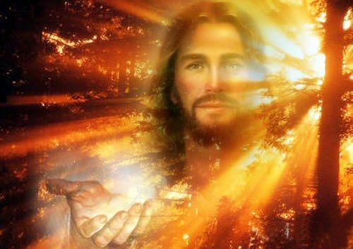

D O M I N G O D E R A M O S

MONICIÓN DE ENTRADA

Amigos: desde el inicio de la Cuaresma nos venimos preparando para celebrar los misterios de los últimos días del Señor. Hoy, cercana ya la Noche Santa de la Pascua, inauguramos la celebración anual de la Pasión, Muerte y Resurrección de Jesucristo, en comunión con toda la Iglesia. Y lo hacemos con la entrada solemne en Jerusalén, recordando aquel acontecimiento de los ramos.

Un año más nos vamos con Jesús a la ciudad de Jerusalén, hasta el interior mismo del Templo. Fue una gran manifestación contra los dirigentes religiosos judíos y el mal uso que hacían del templo y de la ley, a la vez que una aclamación entusiasta de Jesús. El Señor entra en la ciudad Santa a lomos de un borriquillo, símbolo de humildad y de paz; y es aclamado como el enviado de Dios. Sigamos con atención la bendición de los ramos y el relato de San Mateo.

ACTO PENITENCIAL

- Dios Padre, que nos ofreces en Jesús un camino de sencillez y abajamiento. Señor, ten piedad.

- Dios Hijo, que, aclamado como el que viene en nombre del Señor, nos enseñas a servir Cristo, ten piedad.

- Dios Espíritu, que nos haces fuertes y valientes en la dificultad. Señor, ten piedad.

MONICIÓN A LAS LECTURAS

Comenzamos la reflexión de la Palabra con un poema del Segundo Isaías sobre un tal “Siervo de Dios”. Este profeta, que obedece al Señor y sufre por el pueblo, es el anuncio anticipado de Jesús.

Pablo presenta una de las páginas más bellas del Nuevo Testamento: Cristo, a pesar de su condición divina, se despoja de su categoría de Dios y se hace uno de tantos hasta la muerte y una muerte de Cruz.

El relato de la Pasión ocupa el centro de la Palabra. Sentados como estamos, sigamos con suma atención la narración de San Mateo y veamos cómo el que hoy es aclamado, dentro de unos días será rechazado por los mismos que se rinden ante él.

ORACIÓN DE LOS FIELES

- Para que la Iglesia contemple la pasión y muerte de Jesús en tantos cristos sufrientes actuales, y se sienta llamada a hacer suya su causa, su esperanza y su mensaje de liberación, unida a las personas de buena voluntad. Roguemos al Señor.

- Para que al comulgar con la Pasión de Cristo, comulguemos también con todos los hermanos que sufren. Roguemos al Señor.

- Para que los gobernantes y el poder económico mundial respeten y promuevan los derechos humanos, la justicia, el desarrollo y la dignidad de todos los pueblos, comenzando por los injustamente más desfavorecidos. Roguemos al Señor.

- Por las personas víctimas de la crisis económica, para que no olvidemos sus sufrimientos, sus soledades, su futuro incierto; que trabajemos para que sean atendidas en sus necesidades y se les preste el apoyo humano y económico que necesitan. Roguemos al Señor.

- Por la paz del mundo, para que tengamos el coraje de construirla día a día en el respeto a lo diferente y en la convivencia solidaria. Roguemos al Señor.

- Por los enfermos y los moribundos; para que apurando el cáliz de la pasión, a semejanza de Cristo paciente, tengan la firme esperanza de participar con él en su gloria. Roguemos al Señor.

- Por todos nosotros, para que durante estos días nos abramos a la experiencia del encuentro con Jesucristo, que muere y resucita por nosotros. Roguemos al Señor.

ORACIÓN: Escucha, Señor, las plegarias de tu pueblo, que conmemora la pasión de tu Hijo, para que se cumpla siempre tu voluntad. Por Jesucristo nuestro Señor. AMÉN.

